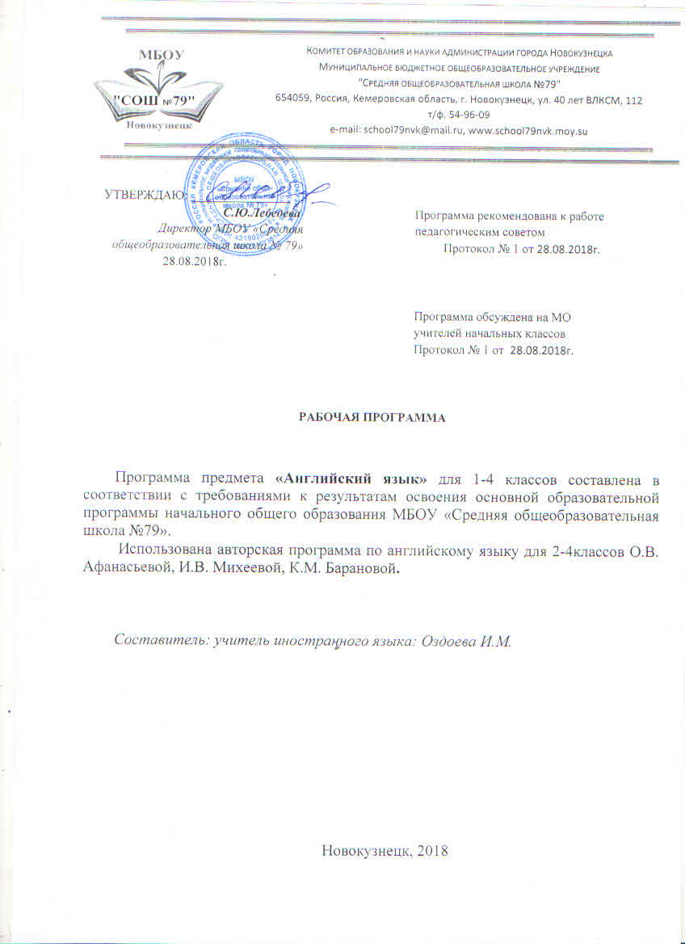
Содержание
- Планируемые результаты освоения учебного предмета 3
- Содержание учебного предмета 6
- Тематическое планирование с указанием количества часов, 11
отводимых на освоение каждой темы

Планируемые результаты освоения учебного предмета

Личностные результаты:
- формирование основ российской гражданской идентичности, чувства гордости за свою Родину, российский народ и историю России, осознание своей этнической и национальной принадлежности; формирование ценностей многонационального российского общества; становление гуманистических и демократических ценностных ориентаций;
- формирование целостного, социально ориентированного взгляда на мир в его органичном единстве и разнообразии природы, народов, культур и религий;
- формирование уважительного отношения к иному мнению, истории и культуре других народов;
- овладение начальными навыками адаптации в динамично изменяющемся и развивающемся мире;
- принятие и освоение социальной роли обучающегося, развитие мотивов учебной деятельности и формирование личностного смысла учения;
- развитие самостоятельности и личной ответственности за свои поступки, в том числе в информационной деятельности, на основе представлений о нравственных нормах, социальной справедливости и свободе;
- формирование эстетических потребностей, ценностей и чувств;
- развитие этических чувств, доброжелательности и эмоционально- нравственной отзывчивости, понимания и сопереживания чувствам других людей;
- развитие навыков сотрудничества со взрослыми и сверстниками в разных социальных ситуациях, умения не создавать конфликтов и находить выходы из спорных ситуаций;
- формирование установки на безопасный, здоровый образ жизни, наличие мотивации к творческому труду, работе на результат, бережному отношению к материальным и духовным ценностям.

Метапредметные результаты:
- овладение способностью принимать и сохранять цели и задачи учебной деятельности, поиска средств ее осуществления;
- освоение способов решения проблем творческого и поискового характера;
- формирование умения планировать, контролировать и оценивать учебные действия в соответствии с поставленной задачей и условиями ее реализации; определять наиболее эффективные способы достижения результата;
- формирование умения понимать причины успеха/неуспеха учебной деятельности и способности конструктивно действовать даже в ситуациях неуспеха;
- освоение начальных форм познавательной и личностной рефлексии;
- использование знаково-символических средств представления информации для создания моделей изучаемых объектов и процессов, схем решения учебных и практических задач;
- активное использование речевых средств и средств информационных и коммуникационных технологий (далее - ИКТ) для решения коммуникативных и познавательных задач;
- использование различных способов поиска (в справочных источниках и открытом учебном информационном пространстве сети Интернет), сбора, обработки, анализа, организации, передачи и интерпретации информации в соответствии с коммуникативными и познавательными задачами и технологиями учебного предмета; в том числе умение вводить текст с помощью клавиатуры, фиксировать (записывать) в цифровой форме измеряемые величины и анализировать изображения, звуки, готовить свое выступление и выступать с аудио-, видео- и графическим сопровождением; соблюдать нормы информационной избирательности, этики и этикета;
- овладение навыками смыслового чтения текстов различных стилей и жанров в соответствии с целями и задачами; осознанно строить речевое высказывание в соответствии с задачами коммуникации и составлять тексты в устной и письменной формах;
- овладение логическими действиями сравнения, анализа, синтеза, обобщения, классификации по родовидовым признакам, установления аналогий и причинно-следственных связей, построения рассуждений, отнесения к известным понятиям;
- готовность слушать собеседника и вести диалог; готовность признавать возможность существования различных точек зрения и права каждого иметь свою; излагать свое мнение и аргументировать свою точку зрения и оценку событий;
- определение общей цели и путей ее достижения; умение договариваться о распределении функций и ролей в совместной деятельности; осуществлять взаимный контроль в совместной деятельности, адекватно оценивать собственное поведение и поведение окружающих;
- готовность конструктивно разрешать конфликты посредством учета интересов сторон и сотрудничества;
- овладение начальными сведениями о сущности и особенностях объектов, процессов и явлений действительности (природных, социальных, культурных, технических и др.) в соответствии с содержанием конкретного учебного предмета;
- овладение базовыми предметными и межпредметными понятиями, отражающими существенные связи и отношения между объектами и процессами;
- умение работать в материальной и информационной среде начального общего образования (в том числе с учебными моделями) в соответствии с содержанием конкретного учебного предмета; формирование начального уровня культуры пользования словарями в системе универсальных учебных действий.

Предметные результаты:
- приобретение начальных навыков общения в устной и письменной форме с носителями иностранного языка на основе своих речевых возможностей и потребностей; освоение правил речевого и неречевого поведения;
- освоение начальных лингвистических представлений, необходимых для овладения на элементарном уровне устной и письменной речью на иностранном языке, расширение лингвистического кругозора;
- формирование дружелюбного отношения и толерантности к носителям другого языка на основе знакомства с жизнью своих сверстников в других странах, с детским фольклором и доступными образцами детской художественной литературы.

Содержание учебного предмета

Предметное содержание речи
- Знакомство
Знакомство с одноклассниками, учителем, персонажами детских произведений: имя, возраст. Приветствие, прощание (с использованием типичных фраз речевого этикета).

Я и моя семья
Члены семьи, их имена, возраст, внешность, черты характера, увлечения, хобби. Мой день (распорядок дня, домашние обязанности). Покупки в магазинах: одежда, обувь, основные продукты питания. Любимая еда. Семейные праздники: День рождения, Новый год, Рождество. Подарки.

Мир моих увлечений
Мои любимые занятия. Виды спорта и спортивные игры. Мои любимые сказки. Произведения отечественных композиторов о Родине, Кузбассе, г. Анжеро-Судженске. Выходной день (в зоопарке, цирке). Каникулы.

Я и мои друзья
Имя, возраст, внешность, характер, увлечения, хобби. Совместные занятия. Письмо зарубежному другу. Любимое домашнее животное: имя, возраст, цвет, размер, характер, что умеет делать.

Моя школа
Классная комната, учебные предметы, школьные принадлежности.
Учебные занятия на уроках.

Мир вокруг меня
Мой дом, квартира, комната: название комнат, их размер, предметы мебели и интерьер. Природа. Дикие и домашние животные. Любимое время года. Погода.

Страна / страны изучаемого языка и родная страна
Общие сведения: название, столица. Литературные персонажи популярных книг мох сверстников (имена героев книг, черты характера). Небольшие произведения детского фольклора на изучаемом иностранном языке (рифмовки, стихи, песни, сказки). Произведения отечественных композиторов о Родине, Кузбассе, г. Новокузнецке. Некоторые формы речевого и неречевого этикета стран изучаемого языка в ряде ситуаций общения (в школе, во время совместной игры, в магазине).

Коммуникативные умения по видам речевой деятельности

В русле говорения Диалогическая форма Уметь вести:
- этикетные диалоги в типичных ситуациях бытового, учебнотрудового и межкультурного общения, в том числе при помощи средств телекоммуникации;
- диалограсспрос (запрос информации и ответ на него);
- диалог - побуждение к действию.

Монологическая форма
Уметь пользоваться основными коммуникативными типами речи: описание, рассказ, характеристика (персонажей).

В русле аудирования
Воспринимать на слух и понимать:
- речь учителя и одноклассников в процессе общения на уроке и вербально/невербально реагировать на услышанное;
- небольшие доступные тексты в аудиозаписи, построенные в основном на изученном языковом материале, в том числе полученные с помощью средств коммуникации.

В русле чтения
Читать:
- вслух небольшие тексты, построенные на изученном языковом материале;
- про себя и понимать тексты, содержащие как изученный языковой материал, так и отдельные новые слова, находить в тексте необходимую информацию (имена персонажей, где происходит действие и т. д.).

В русле письма
Владеть:
- умением выписывать из текста слова, словосочетания и предложения;
- основами письменной речи: писать по образцу поздравление с праздником, короткое личное письмо.

Языковые средства и навыки пользования ими Графика, каллиграфия, орфография
Все буквы английского алфавита. Основные буквосочетания. Звукобуквенные соответствия. Знаки транскрипции. Апостроф. Основные правила чтения и орфографии. Написание наиболее употребительных слов, вошедших в активный словарь.

Фонетическая сторона речи
Адекватное произношение и различение на слух всех звуков и звукосочетаний английского языка. Соблюдение норм произношения: долгота и краткость гласных, отсутствие оглушения звонких согласных в конце слога или слова, отсутствие смягчения согласных перед гласными. Дифтонги. Связующее «r» (there is/there are). Ударение в слове, фразе. Отсутствие ударения на служебных словах (артиклях, союзах, предлогах). Членение предложений на смысловые группы. Ритмикоинтонационные особенности повествовательного, побудительного и вопросительного (общий и специальный вопрос) предложений. Интонация перечисления. Чтение по транскрипции изученных слов.

Лексическая сторона речи
Лексические единицы, обслуживающие ситуации общения, в пределах тематики начальной школы, в объеме 500 лексических единиц для двустороннего (рецептивного и продуктивного) усвоения, простейшие устойчивые словосочетания, оценочная лексика и речевые клише как элементы речевого этикета, отражающие культуру англоговорящих стран. Интернациональные слова (например, doctor, film). Начальное представление о способах словообразования: суффиксация (суффиксы er,
or, tion, ist, ful, ly, teen, ty, th), словосложение (postcard), конверсия (play - to play).

Грамматическая сторона речи
Основные коммуникативные типы предложений: повествовательное, вопросительное, побудительное. Общий и специальный вопросы. Вопросительные слова: what, who, when, where, why, how. Порядок слов в предложении. Утвердительные и отрицательные предложения. Простое предложение с простым глагольным сказуемым (He speaks English.), составным именным (My family is big.) и составным глагольным (I like to dance. She can skate well.) сказуемым. Побудительные предложения в утвердительной (Help me, please.) и отрицательной (Don’t be late!) формах. Безличные предложения в настоящем времени (It is cold. It’s five o’clock.). Предложения с оборотом there is/there are. Простые распространенные предложения. Предложения с однородными членами. Сложносочиненные предложения с союзами and и but.Сложноподчиненные предложения с because.
Правильные и неправильные глаголы в Present, Future, Past Simple (Indefinite). Неопределенная форма глагола. Глаголсвязка to be. Модальные глаголы can, may, must, have to. Глагольные конструкции I’d like to… Существительные в единственном и множественном числе (образованные по правилу и исключения), существительные с неопределенным, определенным и нулевым артиклем. Притяжательный падеж имен существительных.
Прилагательные в положительной, сравнительной и превосходной степени, образованные по правилам и исключения.
Местоимения: личные (в именительном и объектном падежах), притяжательные, вопросительные, указательные (this/these, that/those), неопределенные (some, any — некоторые случаи употребления).
Наречия времени (yesterday, tomorrow, never, usually, often, sometimes).
Наречия степени (much, little, very).
Количественные числительные (до 100), порядковые числительные (до 30).
Наиболее употребительные предлоги: in, on, at, into, to, from, of, with.

Социокультурная осведомленность
В процессе обучения иностранному языку в начальной школе обучающиеся знакомятся: с названиями стран изучаемого языка; с некоторыми литературными персонажами популярных детских произведений; с сюжетами некоторых популярных сказок, а также небольшими произведениями детского фольклора (стихами, песнями) на иностранном языке; с элементарными формами речевого и неречевого поведения, принятого в странах изучаемого языка.

Специальные учебные умения
Младшие школьники овладевают следующими специальными (предметными) учебными умениями и навыками:
- пользоваться двуязычным словарем учебника (в том числе транскрипцией), компьютерным словарем и экранным переводом отдельных слов;
- пользоваться справочным материалом, представленным в виде таблиц, схем, правил;
- вести словарь (словарную тетрадь);
- систематизировать слова, например, по тематическому принципу;
- пользоваться языковой догадкой, например, при опознавании интернационализмов;
- делать обобщения на основе структурнофункциональных схем простого предложения;
- опознавать грамматические явления, отсутствующие в родном языке, например, артикли.

Общеучебные умения и универсальные учебные действия
В процессе изучения курса «Иностранный язык» младшие школьники:
- совершенствуют приемы работы с текстом, опираясь на умения, приобретенные на уроках родного языка (прогнозировать содержание текста по заголовку, данным к тексту рисункам, списывать текст, выписывать отдельные слова и предложения из текста и т. п.);
- овладевают более разнообразными приемами раскрытия значения слова, используя словообразовательные элементы; синонимы, антонимы; контекст;
- совершенствуют общеречевые коммуникативные умения, например, начинать и завершать разговор, используя речевые клише; поддерживать беседу, задавая вопросы и переспрашивая;
- учатся осуществлять самоконтроль, самооценку;
- учатся самостоятельно выполнять задания с использованием компьютера (при наличии мультимедийного приложения).

3.Тематическое планирование с указанием количества часов, отводимых на освоение каждой темы

№ | Название темы | Класс,  количество часов
№ | Название темы | 2 | 3 | 4
1. | Знакомство | 11 |  | 10
2. | Я и моя семья | 14 | 19 | 18
3. | Мир моих увлечений | 11 | 9 | 12
4. | Я и мои друзья |  | 17
5. | Моя школа |  |  | 10
6. | Мир вокруг меня | 20 | 17 | 20
7. | Страна / страны изучаемого языка и родная страна | 14 | 8
 | Итого | 70 | 70 | 70

